Samlet mødeoplæg, beslutningsreferat og opfølgning

Til Dialogmøde i onsdag, dato

Mødeoplæg (udfyldes før mødet)
Beslutningsreferat (udfyldes efter mødet)
Opfølgning (efter 4 mdr.)

Faktaoplysninger
Mødeoplægget vedrører

Stamdata
Navn:
Adresse:
Cpr.nr:
Dagtilbud: | Gruppe:

Forældresamtykke ved henvendelse om et navngivet barn
Husk ved delt forældremyndighed skal begge parter inviteres
Forælder/ værge: | Forælder/ værge:
Adresse: | Adresse:
Tlf. nr.: | Tlf.nr.:
e-mail: | e-mail:
Er der fælles forældremyndighed? | Ja |  | Nej

Hvem deltager i dialogmødet? Forældre og evt. andre vigtige personer

Tolkebistand – sprog?

Er der i forvejen kontakt til Familierådgivningen eller PPR?

Mødeoplæg er udfyldt af

Mødeoplæg
Bekymring/ udfordring der ønskes drøftet:

Skriv et kort mødeoplæg. Beskriv hvilke forhold, der kan have betydning for bekymringen/ udfordringen, herunder de indsatser, der er afprøvet.
Tag udgangspunkt i disse områder.

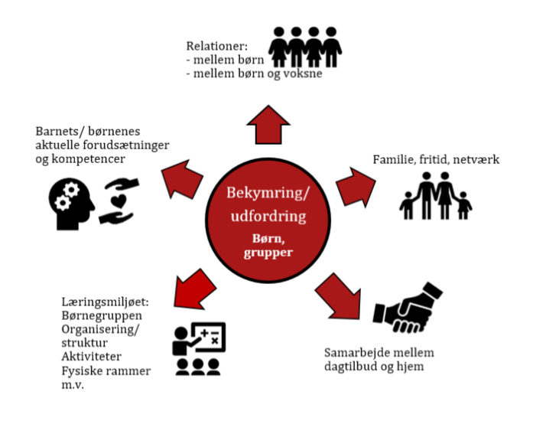

Skriv her…

Forældrenes eventuelle bemærkninger

Forældreunderskrift________________________________________________________________

Referat

Der er anbefalet følgende indsatser
Forhold vedrørende | Anbefalinger | Ansvarlig
Generelt
Barnets forudsætninger og kompetencer
Læringsmiljøet
Relationer mellem børn og mellem børn og voksne
Samarbejdet mellem dagtilbud og hjem
Familie, fritid, netværk
Yderligere kommentarer
Kontaktperson - Dagtilbud eller PPR (navn + tlf.nr./ e-mail)
Referat udfærdiget af
Spørgsmål til referatet rettes til
Forældreunderskrift
Til PPR’ s registrering
Det anbefales, at følgende yder en indsats:
Psykolog - PPR
Logopæd- PPR
Ressourcepædagog - PPR
Specialkonsulent - PPR
Fysioterapeut - PPR
Familierådgiver
Dagtilbuddet
Forældre
Barnet
Børnegruppen
Andre
At der oprettes en navngiven sag i PPR | Ja |  |  |  | Nej

Opfølgning efter 4 mdr.
Forældre og fagprofessionelle aftaler indbyrdes dato for opfølgningsmøde.
SDQ skema er en del af opfølgningen, såfremt der ydes en PPR indsats og forældre har givet samtykke.
Dato__________

Forhold vedrørende | Hvordan trives og lærer barnet nu - set i forhold til anbefalingerne fra referatet?
Generelt
Barnets forudsætninger og kompetencer
Læringsmiljøet
Relationer mellem børn og mellem børn og voksne
Samarbejdet mellem dagtilbud og hjem
Familie, fritid, netværk

Yderligere kommentarer
Næste opfølgning?

